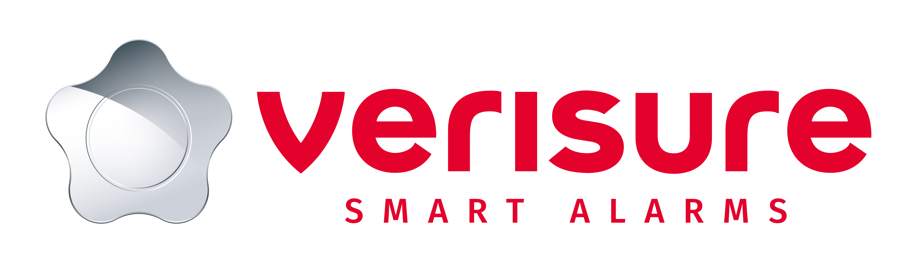
Oslo, 07.01.2020

Full kontroll på alarmsystemet med Verisure Portal

Nyvinningen Verisure Portal gir kunden full kontroll på hele alarmsystemet uansett hvor man befinner seg i boligen eller bedriftslokalet. Portalen har både berøringsskjerm og lyd, samt en lett tilgjengelig SOS-funksjon.

Med innovative sikkerhetsløsninger fortsetter Verisure å heve standarden for alarmsystemer i Norge. Nå lanserer alarmselskapet nyvinningen Verisure Portal, som har betjeningspanel, sirene og Verisure Voice tale- og lyttefunksjon i én og samme enhet.

– Med Verisure Portal har du full kontroll på alarmystemet i én enhet. Med den kan du tilkoble eller frakoble helsikringen eller skallsikringen, og den bekrefter med både LED-lys og stemme. I tillegg kan du ved utløst alarm ha en direktedialog med en operatør på alarmstasjonen via portalen uten at du er avhengig av telefonen, forteller sikkerhetsekspert Kenneth Hovde Omdal i Verisure.

Verisure Portal inneholder også en kraftig sirene med 100 dB sirenelyd. Den har dessuten en nyttig og lett tilgjengelig SOS-funksjon, som ved et tastetrykk setter deg i direkte kontakt med alarmstasjonen ved en nødsituasjon. I tillegg overvåker portalen også luftkvaliteten i rommet den er plassert, og indikerer om kvaliteten på luften er god eller dårlig. Funksjonen inneholder også en graf som vil vise luftkvaliteten målt over tid.

Dersom du har siste versjon av Verisures kameradetektor, kan du også bruke Verisure Portal til å ta bilder hjemme eller i bedriftslokalet.

– Portalen har en brukervennlig berøringsskjerm. Den har også en bevegelsessensor som gjør at den «våkner til liv» når du er i nærheten, og gir deg enkelt oversikt over de viktigste alarmfunksjonene, sier Hovde Omdal i Verisure.

Nye funksjoner for fremtiden
Verisure fortsetter å fokusere på innovasjon og produktutvikling, og har flere nyttige og spennende funksjoner til Verisure Portal som lanseres i tiden fremover.

– Vi jobber nå blant annet med å utvide sikkerheten din hjemme med nye funksjoner i portalen. Etterhvert vil det også bli mulig å streame video direkte på portalen fra både GuardVision™ utendørskamera og GuardVision™ innendørskamera. Alle oppdateringer sendes automatisk til portalen, og kan lastes ned og tas i bruk når de lanseres, forklarer sikkerhetseksperten.

Verisure Portal kan flyttes rundt i boligen eller bedriftslokalet, men kommer også med et veggfeste for de som foretrekker å ha den fastmontert. Portalen er koblet til strøm, og har også batteribackup.

Medier som er interessert i å teste Verisure Portal, bes ta kontakt med undertegnede.

For mer informasjon, kontakt:
Glenn Ø. Støldal, pressekontakt i Verisure
Mobil: 45023347
E-post: glenn.stoldal@verisure.no

Om Verisure:
Verisure AS er Norges største alarmselskap. Det er også Europas ledende leverandør av profesjonelt overvåket brann- og innbruddsalarm, med aksjonering hvis noe skulle skje. Hvert trettiende sekund monteres det et Verisure-system et sted i verden, og hver dag bruker over tre millioner kunder vår teknologi i 16 land i Europa og Latin-Amerika. Selskapet har 18.000 ansatte og partnere. Siden vi startet med alarm i Norge i 1991 har vi hatt en meget positiv utvikling og tilbyr alarmer til boliger og bedrifter over hele landet. Våre alarmsystemer er koblet til vår døgnbemannede alarmstasjon. Gjennom blant annet kamera og tale- og lyttefunksjon (Verisure Voice) kan alarmstasjonen raskt sette inn riktig tiltak uansett om det gjelder innbrudd, brann eller ulykke. Vi leverer hele verdikjeden - fra produktutvikling og design til salg, installasjon, service, vedlikehold og utrykning. Takket være fokus på høy kvalitet har vi de mest fornøyde kundene i bransjen for sjette år på rad (Norsk Kundebarometer). Med Verisure får du mye mer enn en standard bolig- og brannalarm. Ved å bruke moderne, trådløs teknologi gjør Verisure det mulig å overvåke og fjernstyre hjemmet ditt med mobilen via app, uansett hvor du er.

